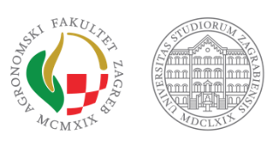

Prof. dr. sc. Marko Horvat | Prof. PhD

Sveučilište u Zagrebu Agronomski fakultet | University of Zagreb Faculty of Agriculture
Odsjek za hortikulturu i krajobraznu arhitekturu | Division for Horticulture and Landscape Architecture
Zavod za vinogradarstvo i vinarstvo | Department of Viticulture and Enology

Svetošimunska cesta 25
HR – 10000 Zagreb, Hrvatska
Tel.: +385 1 2393 111
Mob.: 098 1111 111
E-mail: marko.horvat@agr.hr
www.agr.unizg.hr

